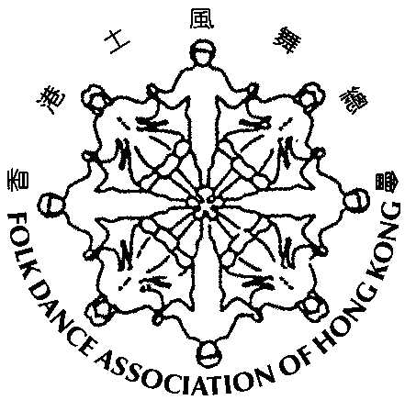
香港西方舞總會 香港土風舞總會
HKWD
聯 合 主 辦
第二屆西方排排舞導師結業禮

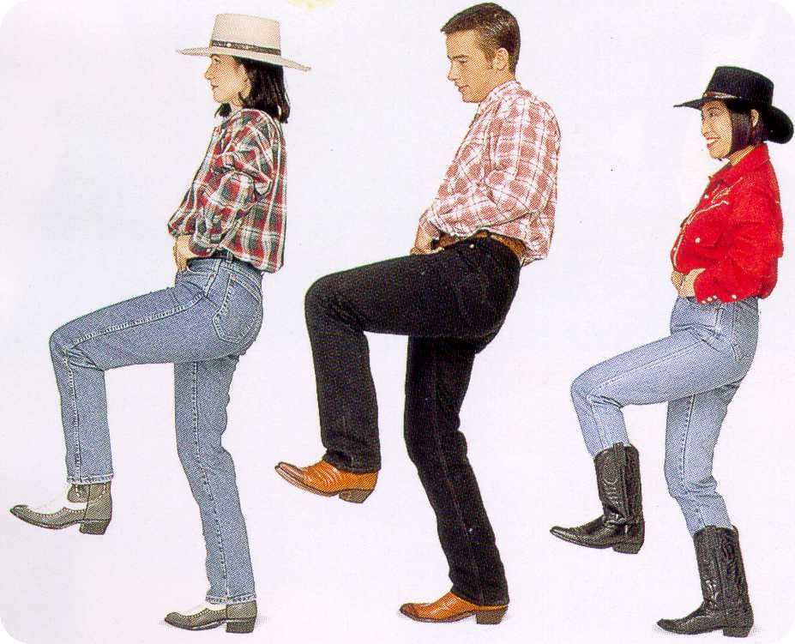

日 期：30-5-2004 (星期日)
時 間：下午3時至5時30分
地 點：九龍油麻地永星里十一號七字樓救世軍
卜維廉賓館餐廳

內 容：頒發排排舞導師證書及銅章證書、聯誼、
自助茶餐及幸運抽獎
程 序 表
* * * * * *

3:00 嘉賓及參加者入場

3:15 自助下午茶餐及聯誼

4:00 儀式開始︰

致歡迎辭 香港西方舞總會名譽會長
伍建新博士

頒發西方舞導師證書 香港西方舞總會名譽會長
伍建新博士（頒發A組導師）

香港土風舞總會會長
蔣世昌先生（頒發B組導師）

頒發西方舞銅章證書 香港西方舞總會名譽會長
鄭楚光先生

致謝辭 香港土風舞總會會長
蔣世昌先生

4:45 抽獎 香港土風舞總會總幹事
曾俊運先生

全體拍照及聯誼

5:30 節目結束

